
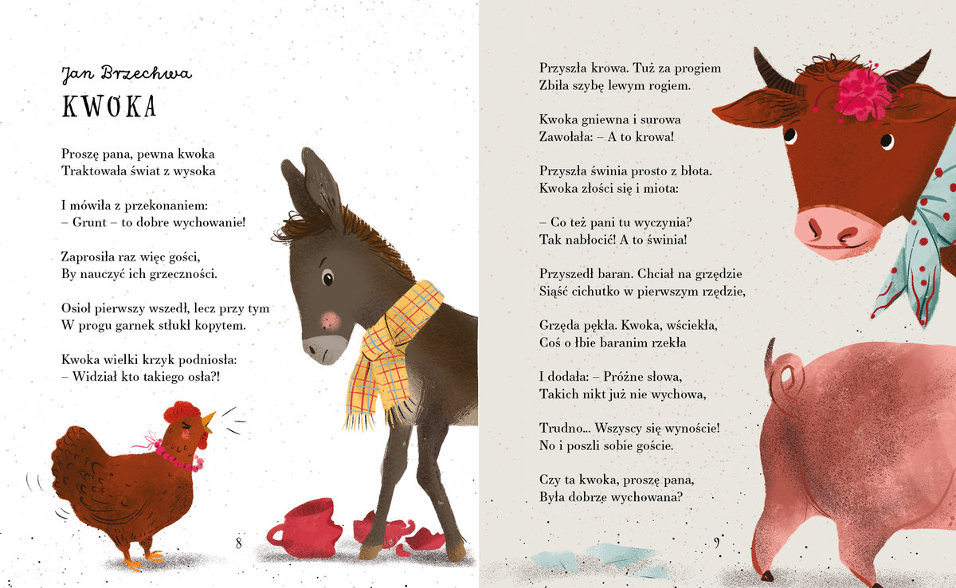
LUTY

Kosmos
W tym tygodniu dzieci dowiedzą się:
- z zainteresowaniem ogląda albumy
- opowiada swój sen
- układa z figur rakietę
- przykleja elementy na kartkę tworząc całość
- przelicza w sposób prawidłowy
- układa puzzle
- wie co to jest kosmos
- maszeruje zgodnie z rytmem
- bawi się przy muzyce
Karnawał
W tym tygodniu dzieci dowiedzą się:
- stosuje pojęcia szybko, wolno- reaguje na zmianę tempa w muzyce
- odgaduje nazwy właścicieli masek
- samodzielnie wykonuje maskę
- rozpoznaje i nazywa zwierzęta leśne
- chętnie przebiera się i uczestniczy w balu karnawałowym
- opowiada o swoich wrażeniach z balu

W gospodarstwie
W tym tygodniu dzieci dowiedzą się:
- nazywa zwierzęta i wymienia ich cechy
- naśladuje głosy zwierząt- rozpoznaje zwierzęta domowe
- śpiewa piosenkę
- precyzyjnie koloruje wybrane zwierzę
- przelicza liczebnikami głównymi
- recytuje pierwszą zwrotkę wiersza „ Kwoka” Jana Brzechwy

Zwierzęta Egzotyczne
W tym tygodniu dzieci dowiedzą się:
- rozpoznaje i nazywa niektóre zwierzęta egzotyczne
- samodzielnie ubiera się na spacer
- posługuje się nazwami mały, duży
- naśladuje ruchowo i głosowo zwierzęta
- potrafi ulepić z plasteliny zwierzę

Piosenka
"W karnawale" muz. E. Jakubowska, sł. D. Gellner

W karnawale, w karnawale
nie siedzimy w domu wcale.
Przymierzamy wstążki, szale
wybieramy się na bale.
Kolorową maskę bierz, baw się z nami, jeśli chcesz. /2x
W karnawale, w karnawale
przystrojone wszystkie sale.
Dookoła przebierańcy
każdy skacze, każdy tańczy.
Kolorową maskę bierz, baw się z nami, jeśli chcesz. /2x

